设备清单及施工图预算
序号 | 名称 | 参数 | 单位 | 数量 | 备注
一、显示设备
1 | 55寸液晶拼接屏（1.7mm拼缝） | 详见设计参数 | 台 | 90
2 | 前维护液压大屏支架 | 详见设计参数 | 只 | 90
3 | 落地底座 | 详见设计参数 | 套 | 30
4 | 高清视频解码器 | 详见设计参数 | 台 | 10
5 | 10米HDMI连接线 | 10米HDMI连接线 | 根 | 111
6 | 86寸交互式一体机（含移动支架、翻页笔、无线传屏器 | 详见设计参数 | 台 | 1 | 焦港船闸，需要拆除新建
二、会议发声、扩声设备
1)、发言设备
1 | 话筒（一拖四） | 详见设计参数 | 套 | 12 | 含1个无线收发器
2 | 天线放大器 | 详见设计参数 | 套 | 4 | 南通船闸、九圩港船闸、海安船闸、市区分中心，不在一个房间内
2)、扩声设备
1 | 高端线性阵列音柱1 | 详见设计参数 | 台 | 20
2 | 高端线性阵列音柱2 | 详见设计参数 | 台 | 4 | 九圩港、吕四
3 | 壁挂架 | 壁挂架 | 套 | 24
4 | 全频音柱功放 | 详见设计参数 | 套 | 12
5 | AI反馈抑制器 | 详见设计参数 | 台 | 12
6 | 数字音频处理器 | 详见设计参数 | 台 | 12
7 | 时序电源 | 详见设计参数 | 台 | 12
3)、可视化管理设备
1 | 物联网数据管理主机 | 详见设计参数 | 套 | 13
2 | 8通道数据处理器 | 详见设计参数 | 台 | 1
3 | 会议室协作管理软件 | 详见设计参数 | 套 | 1
4 | 有线控制屏 | 详见设计参数 | 台 | 13
5 | 24口POE交换机 | 详见设计参数 | 台 | 13
6 | 1.2米机柜（壁厚1.5mm国标） | 1.2米机柜 | 台 | 12 | 国标机柜，含运输、安装、调试
4)、其他辅材
1 | 辅材 | 零星的管材线材，以及接插件 | 项 | 12
2 | 环境改造 | 包括顶部、墙面改造、灯光改造、移机等 | 项 | 9 | 市区分中心由原来二楼调整到三楼，启东分中心重新线路布设、理线等
三、视频监控设备
1 | 视频工作站 | 详见设计参数 | 台 | 13 | 市场询价，内存、硬盘近期涨价，
2 | 400万智能黑光球机 | 详见设计参数 | 台 | 8 | 焦港船闸2个、南通船闸2个、吕四船闸2个、海安船闸2个
3 | 400万变焦全彩枪机 | 详见设计参数 | 台 | 4 | 南通船闸2个、吕四船闸2个
4 | 400万半球摄像机 | 详见设计参数 | 台 | 7
5 | 摄像机接入平台授权 | 平台授权 | 套 | 19
6 | 工业防火墙 | 详见设计参数 | 台 | 1 | 实际业务使用，需要高配置：2U，内存大小：16G，硬盘容量：128G SSD，网络层吞吐量：20G，应用层吞吐量：18G，防病毒吞吐量：4G，
合并
注：单价为综合单价，包含设备材料、运输、安装，3年质保、3年维护

南通市港航事业发展中心县级航网运行与监测体系
改造项目

施 工 图 设 计

二○二五年十二月

南通市港航事业发展中心县级航网运行与监测体系
改造项目

施 工 图 设 计

项目负责人 |  | 技术负责人
主管主任工程师 |  | 副 总 裁
所 长 |  | 总 裁
编制单位
证书编号
编制日期 | 二○二五年十二月

目 录

第一章 项目概况 1
1.1 基本概况 1
1.2 设计依据 1
1.3 建设背景 1
1.4 建设原则 1
1.5 建设目标 2
第二章 建设方案 2
2.1 建设界面 2
2.2 功能定位 2
2.2.1 管理职责 2
2.2.2 功能需求 2
2.3 视频显示设备方案 2
2.3.1 支架介绍 3
2.3.2 系统效果图 4
2.3.3 控制系统功能 4
2.4 县级视频监控设备方案 4
2.5 会议设备设计方案 6
2.6 环境改造 8
2.7 网络安全建设方案 9
第三章 主要设备器材技术参数及要求 9
3.1 视频显示设备 9
3.1.1 55寸液晶拼接屏（1.7mm） 9
3.1.2 前维护液压大屏支架 9
3.1.3 落地底座 10
3.1.4 超高清视频解码器 10
3.1.5 86寸一体机 10
3.1.6 移动支架 11
3.1.7 翻页笔 11
3.1.8 无线传屏器 11
3.2 视频监控设备 12
3.2.1 400万变焦全彩枪机 12
3.2.2 400万高清智能夜视黑光球 12
3.2.3 400万高清半球摄像机 13
3.2.4 24口POE交换机 13
3.2.5 视频工作站 13
3.3 会议发声、扩声设备 14
3.3.1 发言设备 14
3.3.1.1 真分集无线一拖四话筒 14
3.3.1.2 天线放大器 14
3.3.2 扩声设备 14
3.3.2.1 高端线性阵列音柱1 14
3.3.2.2 高端线性阵列音柱2 15
3.3.2.3 全频音柱功放 15
3.3.2.4 AI反馈抑制器 15
3.3.2.5 数字音频处理器 16
3.3.2.6 时序电源 16
3.3.3 可视化管理设备 16
3.3.3.1 物联网数据管理主机 16
3.3.3.2 会议室协作管理软件 17
3.3.3.3 有线控制屏 17
3.3.3.4 8通道数据处理器 17
3.4 工业防火墙 17
第四章 有关事项要求 18

项目概况

基本概况
南通市港航事业发展中心县级航网运行与监测体系改造设计项目,主要对5个分船闸运行中心(南通船闸、九圩港船闸、焦港船闸、海安船闸、吕四船闸)、7个分中心(南通市区中心、如东分中心、如皋分中心、海安分中心、启东分中心、海门分中心、通州分中心)的航网运行与监测系统硬件设施进行建设提升，本次县级航网运行及监测体系主要建设内容包括视频显示系统、视频监控平台、视频会议系统、会议系统及环境改造等。

设计依据
贯彻执行法律、法规、标准
本工程建设全过程中必须认真贯彻执行国家和地方法律、法规；现行国家标准及部委标准，标准中强制性条文必须严格执行。
（1）政策文件
- 《内河航运发展纲要》；
- 《江苏省干线航道网规划（2023-2035 年）》；
- 《智能航运发展指导意见》。
- 交通运输部《关于推动交通运输领域新型基础设施建设的指导意见》；
（2）国家标准
- 《江苏省智慧航道建设技术指南》（JSITS/T 0006-2022）；
- 《江苏省智慧航道外场感知设施建设技术指南（试行）》（JSITS/T 0005-2022）；
- 《音视频、信息技术和通信技术设备 第1部分：安全要求》（GB 50348-2018）；
- 《音频、视频及类似电子设备安全要求》（GB 4943.1-2022）；
- 《建筑物防雷设计规范》(GB 50057-2022)；
- 《信息安全技术 物联网感知层接入通信网的安全要求》(GB/T 37093-2018)；
- 《水运视频监控系统建设技术规范》（TS/T 160-2021）；
- 《水运工程施工图文件编制规定》（JTS 110—7—2013）；
- 《信息安全技术 网络安全等级保护基本要求》（GB/T22239-2019）；
- 《信息安全技术 网络安全等级保护测评要求》（GB/T 28448-2019）；
- 《信息安全技术 信息系统安全等级保护实施指南》（GB/T 25058-2019）；
- 《视频显示系统工程技术规范》（GB50464-2008）；
- 《民用建筑电气设计标准》（GB51348-2019）；
- 《供配电系统设计规范》（GB50052-2009）；
- 国家、地方现行的规范、标准、法规等以最新版为准。
（3）有关文件
- 《县级航网运行及监测体系 信息化（硬件）建设指南》（江苏省交通运输厅港航事业发展中心印发）

建设背景
内河航道是综合交通运输体系的重要组成部分，发挥着集疏运通道和衔接运输枢纽的纽带作用，《国家综合立体交通网规划纲要》《数字交通“十四五”发展规划》《智能航运发展指导意见》《交通运输领域新型基础设施建设行动方案（2021—2025 年）》《江苏省“十四五”水运发展规划》《江苏省智慧航运行动计划及重点任务》等国家、部省文件对智慧航道的建设提出了要求，如《国家综合立体交通网规划纲要》提出要加强内河高等级航道运行状态在线监测，实现航道运行管理的智能化。
江苏省水网密布、河流众多、水运资源丰富、经济发达，是我国内河航运最为发达的省份之一。随着水运的日益繁忙和构建综合交通运输体系、建设智慧航道的需求，构建全面立体、时效性强、准确可靠的航道运行调度与监测体系已经成为对内支撑精细化航道养护管理、对外增强航道服务能力的迫切需要。其中省市县三级航网运行及监测体系是构建江苏省干线航道运行调度与监测体系的重要组成部分。

建设原则
可靠性：选择主流成熟可靠设备，保证软硬件系统可靠性；确保系统在其生命周期内可靠运行。
先进性：综合考虑技术和设备发展趋势，在保证性价比的条件下积极采用先进技术和设备。
实用性：确保运行及监测体系（硬件）投入运行后能满足航道运行调度、运行监测、公共服务、应急决策等功能的实际需求，提高航道管理的现代化水平。
系统性和协调性：软硬件系统设计应具有系统性、整体性，同时与已有设施相互配合、协调，考虑与省厅港航中心设备兼容性及系统的对接，最大发挥功能和整体效益。
扩充性：软硬件系统应具有数据共享功能，便于后期软硬件升级。

建设目标
结合交通强国江苏方案和江苏综合交通运输体系现代化发展的新需求，根据市级运行及监测体系的功能定位，通过建设视频显示、视频会议、综合语音、一体化管控等，构建技术领先、功能全面、运行可靠的市级运行及监测体系，打造区域航网一体化的大脑，实现区域化航网运行、少人化现场管理的模式，打造“上下衔接、智能高效、安全绿色、开放共享”的全覆盖的航网运行监测体系，和我省交通强省、综合运输体系建设、内河航运高质量发展提供有力的支撑。

建设方案

建设界面
江苏省航道网运行调度与监测系统总体形成省、市、县（船闸）三级架构体系，县级航网运行及监测体系作为基层，应将所辖范围的干线航道网、船闸的日常运行监测和数据上送至市级运行及监测体系。本项目根据建设需求、江苏县级航网运行及监测体系信息化（硬件）建设指南要求仅对本次县级航网运行及监测体系主要建设内容包括视频显示系统、视频监控平台、视频会议系统、会议系统及环境改造等。运行与监测体系相关平台软件已由省港航中心统一建设，项目建成后已有平台软件可以在硬件基础上整合成完整县级航网运行与监测体系系统。

功能定位

管理职责
江苏省航道网运行调度与监测系统总体形成“1+14+110”的省、市、县（船闸）三级架构体系，采用集中部署、“省、市、县（船闸）”三级应用方式，实现各层级、各职能部门合理、高效、稳健地开展全省航闸调度管理。
其中省级运行及监测体系主要负责全省航道网的总体运行监测和联网管理、突发事件应急调度、运行数据统计分析、全省航运信息展示、系统运行维护和管理、跨系统信息协调等。
市级运行及监测体系负责辖区干线航道网日常运行监测和管理、区域船闸统一调度和远程集中控制、突发事件应急处置、统计数据分析及审核上报、通航信息预警等。
县级运行及监测体系（船闸）结合管辖范围负责辖区干线航道网、船闸的日常运行监测及突发事件应急处置、数据统计上报等。
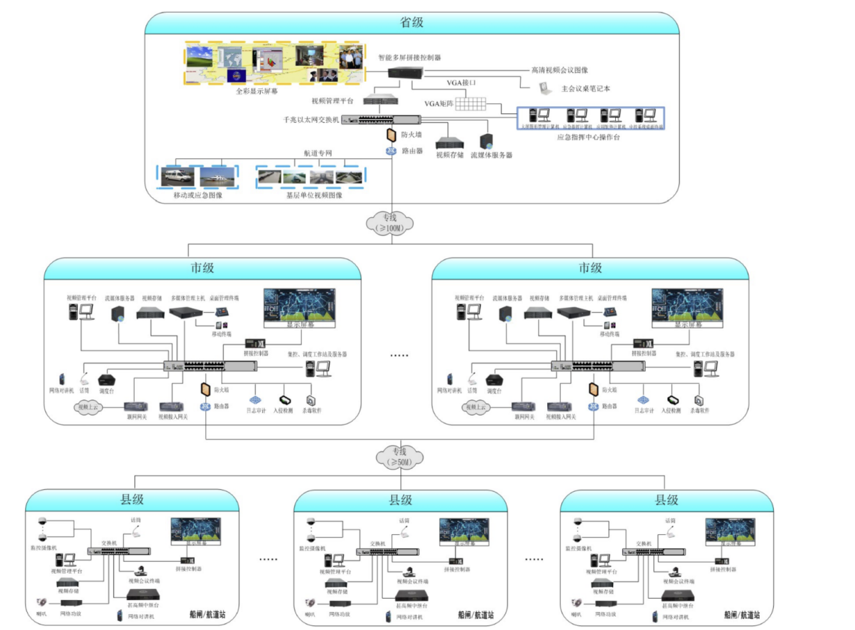
全省航道网运行调度与监测三级体系拓扑

功能需求
为实现区域航道网、港口运行监测；船闸统一调度；区域船闸远程集中控制，打造区域一体化的港航大脑，实现航网运行区域化、现场少人化等功能，县市级航网运行及监测体系（硬件）主要建设内容的功能需求宜满足以下要求：
1、显示系统：可接入监控视频、视频会议同步图像、各应用系统，可实现单屏、跨屏、漫游等多种显示方式。
2、视频监控平台：可对所负责辖区干线航道网、港口等视频图像进行统一调用与展示。
3、环境改造：根据功能区域和应用场景，进行墙面、顶面、地面等环境改造。

视频显示设备方案
液晶拼接显示系统主要有四个组成部分：显示屏幕、信息处理设备、信号源、连接线。其中信息处理设备包括图像拼接器、矩阵、大屏幕控制软件等，信号源用来提供监控、视频、音频等信号，包括PC、摄像头、播放机等。
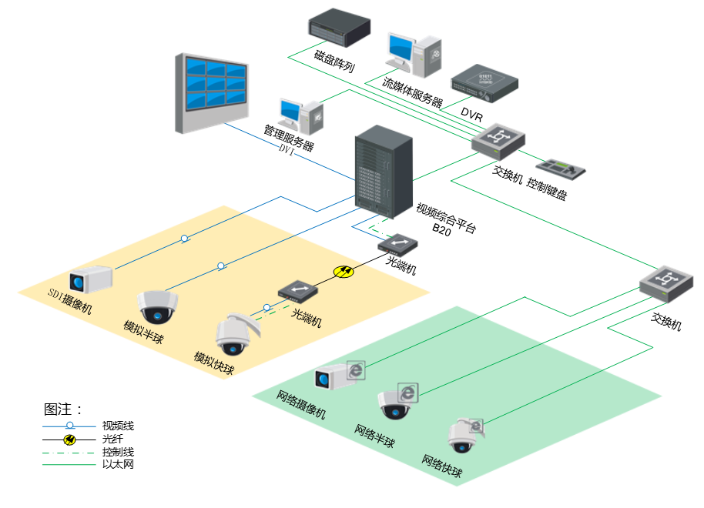
LCD显示系统：大屏显示系统支持CVBS信号，VGA信号，DVI信号，HDMI信号等多种信号的接入显示，通过控制软件对已选择需要上墙显示的信号进行显示。
图像处理系统：视频综合平台可实现信号的全屏显示，任意分割，开窗漫游，图像叠加，任意组合显示，图像拉伸缩放等一系列功能。管理控制系统：前端摄像机信号接入之后通过光纤，网络等手段实现远距离传输。通过在控制主机上安装拼接控制软件，可实现对整个大屏显示系统的控制与操作，可实现上墙显示信号的选择与控制。
各分中心、船闸运行中心布置一览表
序号 | 名称 | 安装位置 | 55寸液晶屏 | 86寸一体机 | 高清解码器
1 | 市区分中心 | 长6.7M*宽5.72M*高3.2M | 9 |  | 1
2 | 如东分中心 | 长7.7M*宽5.6M*高2.68M | 9 |  | 1
3 | 如皋分中心 | 长10.6M*宽6M*高2.55M | 9 |  | 1
4 | 海安分中心 | 长10.4M*宽5.2M*高2.95M | 9 |  | 1
5 | 启东分中心 | 长7.57M*宽6.45M*高2.82M | 9 |  | 1
6 | 海门分中心 | 长10M*宽6M*高2.57M | 9 |  | 1
7 | 通州分中心 | 长9.4*宽7.6*高2.8 | 9 |  | 1
8 | 南通船闸 | 长9.3M*宽7.2M*高3.2M | 9 |  | 1
9 | 九圩港船闸 | 长12.83M*宽7.54M*高2.75M
10 | 焦港船闸 | 长12.3M*宽6.9M*高2.47M |  | 1
11 | 海安船闸 | 长8M*宽4.5M*高2.9M | 9 |  | 1
12 | 吕四船闸 | 长13.2M*宽7.6M*高2.85M | 9 |  | 1
根据本项目的建设要求，结合屏幕系统使用环境等重要的特点，本项目液晶大屏幕拼接显示墙由一套3（行)×3(列）55″(LED)组成，尺寸特性如下：
单屏尺寸：1211.54mm(W) x 682.34mm(H) x 68.9mm(D) (单位mm)
组合尺寸：(682.34mm×3)×1211.54mm×3)
底座高度：实际高度根据用户现场确定
背后维护空间：默认1000mm，实际空间根据用户现场以及拼墙高度确定。
- 55英寸LCD显示屏：9块
- 底座：3个：支撑固定LCD显示单元。
- 高清解码器：1套：支持解码控制设备。
4）传输线缆：9条：将信号源传输到LCD电视墙上面显示。

支架介绍
（1）模块化支架
模块化支架由框架和底座（包含斜撑板）构成，在确定好屏幕数量后搭配相应数量的框架，每列搭配一个底座。支架到现场后由专业安装团队组合成型，安装快速、方便，适合大部分屏幕建设场景。
模块化支架框架部分厚度330mm，底座（包含斜撑板）厚度500mm，支架离墙面预留400mm以上的人员维护通道。
模块化支架底座配备地脚螺钉，对屏幕整体支架高度进行微调，补偿环境地面局部不平整，以保证屏幕水平度。
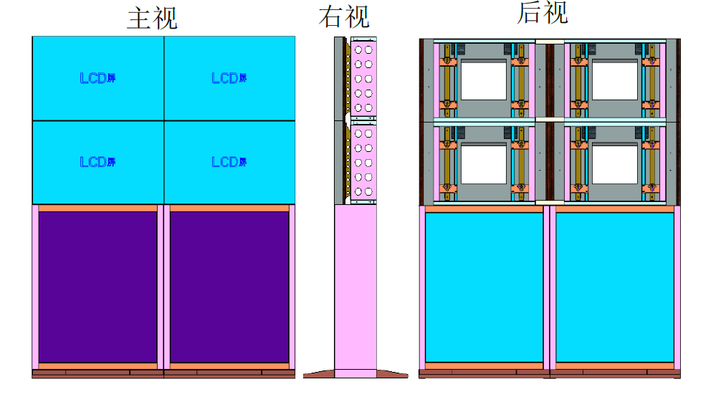
模块化支架
支架优势：
（1）支架由模块搭配拼接而成，安装简易以及后期扩容方便
（2）底座有斜撑板，增加了承重面积，稳定性强

系统效果图
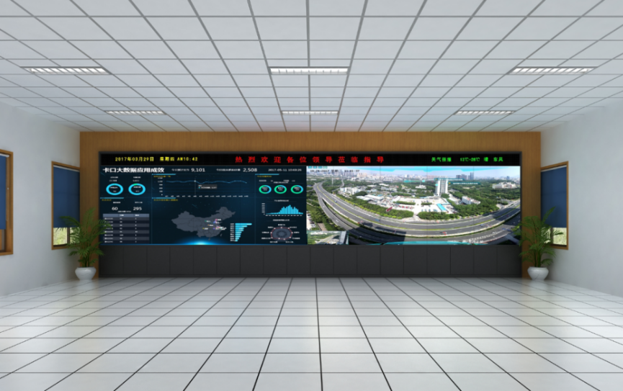

控制系统功能
视频综合平可实现矩阵切换、业务应用、解码的大集成，可以轻松实现模拟前端、IP前端、数字高清前端和混合前端等多种监控网络的接入，升级扩容简洁、系统改造方便、设备高度集成，系统达到电信级的稳定性和可靠性。
视频综合平台按标准设计，支持模拟及数字视频输入、模拟及数字矩阵切换、视频图像拼控管理、高清数字视频输出等功能，是一款集图像处理、网络功能、日志管理、用户和权限管理、设备维护于一体的电信级视频综合处理交换平台。
视频综合平台拼控可实现如下功能：
（1）单屏显示：组合大屏的每个单元单独显示一路视频画面，每个单元的视频信号可以任意切换。
（2）整屏显示：整个大屏显示一路完整的视频图像，显示的图像可以是复合视频（PAL或NTSC）、VGA、S-Video、Ypbpr/YCbCr、DVI。
（3）单屏任意分割显示：以一个屏为单元可任意1、4、9、16路画面分割显示。
（4）图像叠加：可以将任意一个或者多个信号叠加到其他信号之上显示。
（5）全屏任意分割显示：可以对任意重要目标细节画面进行切割放大显示。
（5）任意组合显示:可以任意几个大屏组合显示一路画面。
（6）图像半透明混合处理:可将任意一个信号叠加到其他信号（地图）之上，图像透明度可调，即可以看到实图像又不覆盖其他信号。
（7）图像漫游：将任意一个信号在整个大屏上进行随意移动。
（8）图像拉伸：可将一个信号在整个屏幕墙上随意缩放。
（8）LOGO/OSD显示：在不占用视频输入的情况下，可通过网络在任意单元上以任意大小显示任意多幅静止图像，也可以是LOGO信息或地图。可在任意单元任意位置显示适量字库文本信息，文字透明度可调。
（9）网络抓屏：可通过网络将远端电脑的操作界面投射到电视墙上(例如将客户端操作投像到大屏显示)。

县级视频监控设备方案
据全省航道、船闸视频系统现状，考虑各管理的单位对视频的使用需求，视频监控平台采用三级架构，分别为省级平台（省厅港航中心）、市级平台（各市级港航中心、苏北处等）及船闸平台，县级通过市级平台调用视频图像。如下图所示：
县级运行及监测体系监控需实现管辖区域内的航道、港口等视频的监控功能，宜包含以下主要硬件设备：
1）视频工作站：含视频管理软件，可实现与上级视频管理软件对接。
视频存储设备在市级统一存储，县级仅考虑远程调用查看。
船闸作为单独的管理机构，在船闸的控制、调度过程中对视频监控系统要求相对较高，配置完善的视频监控系统。包含摄像机、传输设备、视频存储设备、视频管理设备、视频管理软件等，并可通过网络将船闸的视频数据上传至市级平台。目前船闸的视频监控系统一般在船闸建设时在机电工程中与土建建设同步实施。仅部分适用时间较长、设备不满足要求的需进行局部改造工作。
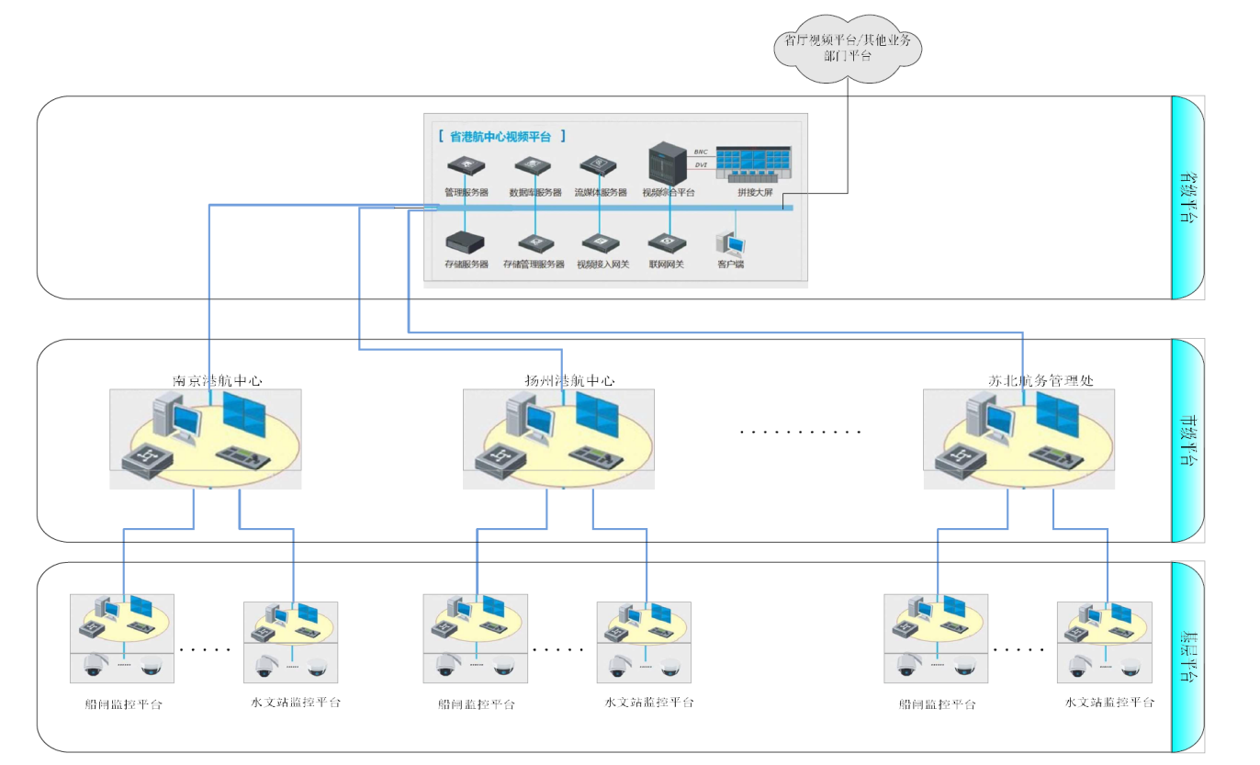

视频监控子系统的设计思路如下：
（1）前端设备均采用高清IPC，从而实现高清视频采集，同时为满足前端多种应用场景的不同需求，推荐不同类型、不同功能的IPC。
（2）采用具备流直存技术的专业存储设备对视频、图像进行存储，并采用多种技术手段提升存储系统的可靠性和可用性。
（3）部署模块化、集成化的视频综合平台，结合高清显示大屏实现视频图像、电子地图、电脑信号的上墙显示、拼接控制等功能。
（4）建立统一的综合管理平台，实现对系统的统一管理；同时引入视频质量诊断技术，保障系统稳定运行。
系统采用高清视频监控技术，实现视频图像信息的高清采集、高清编码、高清传输、高清存储、高清显示；系统基于IP网络传输技术，提供视频质量诊断等智能分析技术，实现全网调度、管理及智能化应用，为用户提供一套“高清化、网络化、智能化”的视频图像监控系统，满足用户在视频图像业务应用中日益迫切的需求。
（1）前端部分
前端支持多种类型的摄像机接入，系统可配置高清网络枪机、球机等，按照标准的音视频编码格式及标准的通信协议，可直接接入网络并进行视频图像的传输。
（2）传输网络部分
前端与接入交换机之间可通过3种方式连接：光纤收发器的点对点光纤接入方式，直接接入交换机方式（距离100米以内），点对多点光纤PON接入方式，将前端信号汇聚至中心的核心交换机。
（3）监控中心部分
监控中心对高清视频图像进行存储，解决数据落地问题。另外，监控中心配置视频综合平台，完成视频的解码、拼接，通过部署LCD大屏用来将视频进行上墙显示等。系统可将模拟摄像机、网络摄像机和数字摄像机都接入到视频综合平台，实现统一的管理平台、统一的切换控制系统和统一的显示系统，实现对整个系统的统一配置和管理。
（4）平台部分
该综合管理平台部署于市机关通用服务器集群，依托服务器稳定的运算能力与充足的存储资源，构建起一套覆盖全机关范围的视频管控中枢。平台不仅能够对分散在各办公区域、要害点位的视频监控设备进行统一注册、参数配置与状态监管，实时掌握设备的在线运行情况、录像存储状态及故障告警信息；还可针对不同层级、不同岗位的用户进行精细化权限划分，通过分级授权机制明确各用户的操作范围，例如普通工作人员仅可查看指定区域的实时画面，管理人员则能拥有设备配置、录像回放、权限分配等更高阶操作权限。
在视频应用层面，平台支持多终端、多窗口的实时视频浏览，可根据需求灵活切换画面布局，实现对重点区域的不间断监控；同时具备高效的录像检索与回放功能，用户能够按照时间、地点、事件类型等条件精准筛选录像文件，支持倍速播放、画面抓拍等操作，便于快速定位关键信息；针对存档备份需求，平台还提供安全便捷的视频下载服务，可按需选择单个或批量录像文件进行导出，并支持断点续传，确保视频数据的完整留存，为市机关的日常安全管理、应急事件处置及事后追溯提供全面、可靠的技术支撑。
本次项目对南通船闸、焦港船闸、吕四船闸、海安船闸更新部分老旧摄像机，满足日常监控需要，同步配置相关硬盘录像机存储、工作站等设施。
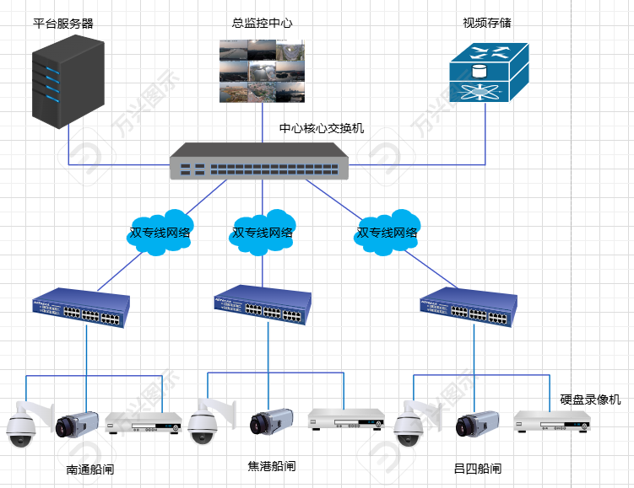

摄像机更换一览表
序号 | 名称 | 黑光球机 | 枪机 | 半球摄像机
1 | 南通船闸 | 2 | 2
2 | 九圩港船闸
3 | 焦港船闸 | 2
4 | 海安船闸 | 2
5 | 吕四船闸 | 2 | 2
6 | 市区分中心 |  |  | 1
7 | 海安分中心 |  |  | 1
8 | 海门分中心 |  |  | 1
9 | 启东分中心 |  |  | 1
10 | 如东分中心 |  |  | 1
11 | 如皋分中心 |  |  | 1
12 | 通州分中心 |  |  | 1
合计 |  | 8 | 4 | 7

会议设备设计方案
- 设计内容
根据现场实际情况调研情况，对场所进行了合理化分类，按类型进行设计。
具体设计情况如下表：
序号 | 会议室名称 | 发言设备 | 音频扩声设备 | 视频显示设备
1 | 市区分中心 | √ | √ | √
2 | 海安分中心 | √ | √ | √
3 | 海门分中心 | √ | √ | √
4 | 启东分中心 | √ | √ | √
5 | 如东分中心 | √ | √ | √
6 | 如皋分中心 | √ | √ | √
7 | 通州分中心 | √ | √ | √
8 | 南通船闸 | √ | √ | √
9 | 海安船闸 | √ | √ | √
10 | 焦港船闸 | √ | √
11 | 吕四船闸 | √ | √ | √
12 | 九圩港船闸 | √ | √
备注：“√”表示含有子设备
- 详细功能说明
- 发言设备
本次采用真分集无线一拖四话筒1套，可根据现场实际情况灵活摆放。
真分集无线一拖四话筒：包含一套四通道的主机，以及4只高保真鹅颈话筒。用于本地会议发言使用，以及远程视频会议的发言采集。
为满足使用中不出现信号断频的需求，部分设置1套天线放大器满足全场的无线信号覆盖。
天线放大器包含：一套8通道的无线天线主机以及2只天线组成。主要用于话筒接受信号使用，增强无线话筒的接收信号，保证会议的使用效果。
- 音频扩声设备
- 主扩声部分
主扩声部分选用了2只高端线性阵列音柱壁挂/嵌入安装于显示端两侧位置，满足演出扩声左右声像定位的同时，更好地覆盖到远程场地，优化了整场的扩声均匀度和声像感。
结合使用场所的面积大小，高端线性阵列音柱采用2×5.3寸两分频单元和4×4.5寸两分频单元，精致美观线性外观，精准及均匀声学覆盖，精心调校的分频系统，确保会议高效开启。
双通道功放按照音箱功率的1.5倍匹配，保证为音箱提供充足的功率使用。
- 音频处理部分
音频处理采用数字音频处理器+AI反馈抑制器集中管理，发言话筒信号接入AI反馈抑制器，然后输出给数字音频处理器处理；
AI反馈抑制器采用网络的AI动态自适应降噪技术以及AI自动增益控制功能。保话筒的超远拾音距离，以及抑制话筒啸叫，确保会议高质量的开启。
数字音频处理器以简单的调节模式取代以往设备繁多、杂乱的音频处理，化繁为简，集合了调音台，自动混音器、均衡器、压限器、反馈消除器、路由器、延时器等几十种原先模拟设备的所有功能，自动进行声能与电能的转换。采用结合中控系统可实现音量调节与场景模式选择，一键切换，实现不同模式功能（会议模式、演出模式）。
- 视频显示设备
考虑到本会议室的实际使用功能，所以，本次考虑利用采用9台55寸液晶拼接（3*3）作为该会议室的显示设备，用于电脑等视频信号的上屏显示。
- 视频会议监控设备
在7个分中心各配置一台广角400万半球摄像机对7个分中心应急调度室进行全程管控，便于统一指挥协调调度。
- 运维管理设备
具体设计情况如下表：
序号 | 会议室名称 | 物联网数据管理主机 | 有线控制屏 | 会议室协作管理软件
1 | 市区分中心 | √ | √ | √
2 | 海安分中心 | √ | √ | √
3 | 海门分中心 | √ | √ | √
4 | 启东分中心 | √ | √ | √
5 | 如东分中心 | √ | √ | √
6 | 如皋分中心 | √ | √ | √
7 | 通州分中心 | √ | √ | √
8 | 南通船闸 | √ | √ | √
9 | 海安船闸 | √ | √ | √
10 | 焦港船闸 | √ | √ | √
11 | 吕四船闸 | √ | √ | √
12 | 九圩港船闸 | √ | √ | √
13 | 市机关 | √ | √ | √
可实现IT数字化控制中心，不仅提升了会议管理的效率和体验，还优化了资源利用和安全性。通过实时数据监控、智能分析、远程控制和自动化操作等核心功能，数字化控制中心能够有效管理和调度会议资源，提供舒适、安全和高效的会议环境。智能化和集成化的管理方式，帮助和组织更好地对复杂的会议需求，实现智能、高效和安全的会议管理。
运维管理设备的组成：管理中心配置1套会议室协作管理软件，搭配物联网数据管理主机和软件，进行本地场所的控制，以及数据的物联采集汇聚。其他12个场所也搭配1套物联网数据管理主机和软件，进行本地场所的控制，以及数据的物联采集汇聚，通过专网链接。

环境改造
环境改造方案应根据不同使用场景，结合建筑声学要求，设计墙面、顶面、地面的装修材料，并使显示屏与大厅装修完美融合。 装修材料：采用生态环保的装修材料,装修风格需一致；
序号 | 名称 | 灯光改造 | 装修方面改造
1 | 市区分中心 |  | 拆除原顶面铝扣板、主席台拆除，顶面、墙面修补，  移机空调、音箱、重新放线
2 | 如东分中心 | 1 | 原有所有设备、背景墙拆除，维修中央空调、重新布线，顶面、墙面、地面粉刷
3 | 如皋分中心 |  | LED条屏及原有设备拆除，顶面、墙面、地面、及修补顶面走线破损、重新布线
4 | 海安分中心
5 | 启东分中心 |  | 会议室、机房机柜重新理线、更新照明和插座采用2.5平方100m,，空调采用4平方电线40m。楼道筒灯、平板灯及卫生间吸顶灯照明进行更换，筒灯55只，平板灯约数量约7只，天面吊顶约14平方，吸顶灯10只,开关面板和插座面板，换新数量120只；楼道声控开关换新，数量10只,楼道声控开关换新，数量10只.
6 | 海门分中心 | 1 | 拆除原有拼接屏、前面装饰面、顶面、地面主席台，空调、音箱，重新布线，更新灯光，顶面、墙面、地面粉刷
7 | 通州分中心
8 | 南通船闸 | 1 | 原的激光投影、会议话筒、墙面装饰背景等，移至小会议室，重新布线及调试到位，顶面、重新开门、全屋粉刷
9 | 九圩港船闸 |  | 会议室、机房机柜重新理线
10 | 焦港船闸
11 | 海安船闸 |  | 拆除原有隔断、定制装修风格，考虑廊桥施工难度、运输等问题，隔断制化，原有门封起来，重新放线等
12 | 吕四船闸 |  | 拆除原有幕布、主席台拆除，会议音箱等全部重新布线，顶面、墙面、顶面通屋粉刷
13 | 其他 |  | 每个分中心、船闸设统一的logo
14 | 市机关
15 | 小计

网络安全建设方案
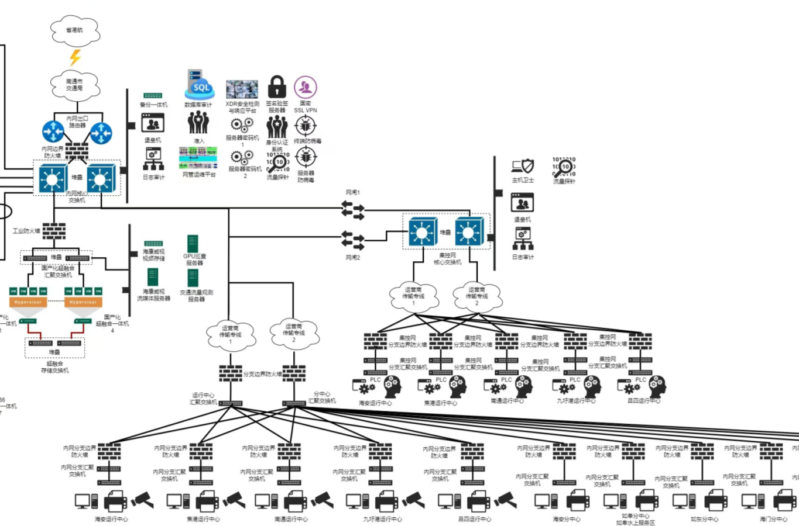
本次项目替换上联南通市交通局内网防火墙，应对新型威胁，筑牢安全边界，原防火墙规则库陈旧，无法有效识别和拦截APT攻击、零日漏洞、勒索软件等新型威胁，新一代防火墙具备深度应用识别、入侵防御、威胁情报联动等功能，可主动防御，将安全模式从“被动响应”升级为“主动预警”。随着本次视频会议，监控平台、可视化运维驾驶仓设备激增，老设备易出现性能瓶颈，导致网络延迟、丢包甚至单点故障。新防火墙提供更高吞吐量、多核并行处理与弹性扩展能力，为数字化转型 提供稳定可靠的网络通道。

主要设备器材技术参数及要求
加“★”的参数为关键参数，不允许负偏离，可以优于参数要求，投标时须提供法定检测机构出具的检测报告扫描件或提供投标人出具的承诺函；如无官方承认的第三方检测机构出具的报告，投标人提供承诺的，产品不符合或低于设计要求的，不予接受，后果和损失投标人自负。

视频显示设备

55寸液晶拼接屏（1.7mm）
- ★LCD显示单元为：55英寸超窄边液晶屏；物理分辨率达到1920×1080，LCD显示单元物理拼缝≤1.7mm，亮度不低于500cd/㎡。
- LCD显示单元具有视频输入接口：HDMI*1、DVI*1、USB*1，控制接口：RS232 IN * 1、RS232 OUT * 1。
- 设备支持节能模式，具备中国节能产品认证证书(能效等级:1级)。
- 液晶拼接显示单元具有信号自动检测功能，当有新信号输入时，自动转到相应信源；当前接入的信号接口无信号输入时，可自动切换到其他有信号输入的接口。
- 图像显示清晰度≥950TVL，对比度达到1000：1。

前维护液压大屏支架
- 产品型号：46/55英寸-气动前维护壁挂支架
- 产品配置：仅壁挂支架
- 材质：优质冷轧钢板(SPCC)，材料厚度从T1.0-T5不等
- 因需要前后运动，实际物理拼缝会较理论更大
- 颜色：黑色
- 表面处理：静电喷塑，涂层厚度>60微米
- 弧度：0°
- 适用规模：不超过5行
- 可定制范围：厚度，颜色，四周封板

落地底座
- 46/55英寸-气动落地框架
- 适配5行10列以内的拼接规模
- 配置：前封板后留空；
- 无侧封板、顶盖板；
- 配置范围：底座高度≤1200mm，后拉杆长度≤1800mm；
- 材质：优质冷轧钢板(SPCC)，材料厚度从T1.0-T5不等
- 备注说明：后墙为承重墙，且墙面平整；
- 颜色：黑色，表面处理：静电喷塑，涂层厚度>60微米；
- 后拉杆长度：600-900mm，底座高度：800mm，弧度：0°

超高清视频解码器
- ★采用嵌入式架构，为了设备稳定可靠运行，不得采用工控机或者PC机的X86架构；设备需与现有的港航外场感知平台兼容接入，保证视频稳定传输及分布式实时解码上墙功能。（投标人提供设备兼容接入承诺函）
- 支持5路3200W、或5路2400W、或10路1200W、或20路800W、或25路分辨率为600W、或40路400W、或80路200W、或160路100W像素的视频图像同时解码上墙，支持对主/子码流区分取流和解码显示。
- 支持接入MPEG4、MPEG2、H.264、MJPEG、H.265、SVAC等编码格式视频，并解码输出。
- 支持客户端软件将电脑投屏后，通过设备对电脑进行远程操作。
- 可支持全部输出口同时输出3840×2160分辨率的图像。
- 每个输出口支持任意开窗、漫游；任意1路信号显示画面可进行任意漫游、缩放；可在单屏或多屏的任意位置上叠加显示，图层最大不少于64层。
- 支持1、2、4、6、8、9、10、12、16、25、36、64画面分割显示，支持M×N≤64的任意分割。
- ▲支持不通过IP网络，通过红外遥控器实现解码图像切换、场景切换、屏幕亮度调节。（提供带有CMA标识的国家认证认可的第三方权威检测机构出具的检测报告证明或投标人承诺函加盖公章）
- 显控系统设备间支持信息交互功能，通过平台/客户端界面能够查看屏幕运维信息，包括使用时长、序列号、温度、亮度、显示模式，支持下发配置屏幕参数。
- 显控系统支持通过自动识别屏幕的行列号信息，并能根据行列号信息，自动生成对应的电视墙规模和绑定输出口关系，避免手动一对一设置输出口和LCD屏幕的对应关系。
- 单个HDMI输出接口可实现40个画面分割显示，每个视频流的分辨率为1920×1080、帧率为30fps。
- 支持文件投屏，支持word、excel、ppt、pdf文件投屏上墙。
- 支持预布局和发送布局，用户可在软件上，预布局电视墙的显示内容，完成后一键发送，在电视墙上同步显示。
- 支持通过客户端，实现设备与摄像机之间的双向语音对讲，支持对输入的视频画面进行90°、180°、270°旋转显示。
- 音频输入接口：至少2路HDMI内嵌，音频输出接口：至少10路HDMI内嵌或DB15转BNC独立音频输出。

86寸一体机
- 屏幕采用≥86英寸液晶显示器
- 整机采用边框与背板一体化冲压成型结构，上左右三边边框与背板非拼接组装结构，连接处无拼缝。整机左、右、下三边框皆具备磁吸功能，边框任意位置可吸附具备磁吸功能的书写笔。
- 侧置输入接口具备≥2路HDMI、1路RS232（RJ45形态）、1路USB接口，1路音频输出、1路触控USB输出；前置输入接口≥3路USB接口（包含1路Type-C、2路USB）。
- 整机采用红外触控技术，Windows系统和Android系统均支持≥50点触控及书写划线。
- 整机嵌入式系统版本≥Android 15，主频≥1.6GHz。
- 整机设备内置2.2声道扬声器，前朝向发声，12W高音扬声器2个，上朝向30W中低音扬声器2个，最大功率≥84W，全部扬声器无需打开背板即可单独拆卸。
- 整机内置非独立外扩展的4阵列麦克风，可用于对教室环境音频进行采集，麦克风拾音距离≥12米。
- 整机听力模式下具备AI人声语言增强功能，支持三挡强弱调节。扩声系统语言传输指数（STIPA）≥0.75。
- ▲整机内置语音助手，通过整机麦克风及智能笔以唤醒词调起语音助手，支持语音交互的方式调节整机音量、亮度，语音操控打开系统已安装应用如：白板、浏览器、计算器、画板，语音搜索指定网页内容，支持选择网页中的视频进行播放或暂停。（提供带有CMA标识的国家认证认可的第三方权威检测机构出具的检测报告证明或投标人承诺函加盖公章）
- 整机上边框内置非独立摄像头，采用一体化集成设计，⽀持输出4:3、16:9⽐例的图⽚和视频，支持拍摄＞1600 万像素数的照片和视频，支持输出 4k 分辨率的视频。
- 整机内置双WiFi6无线网卡（不接受外接），在Android和Windows系统下，可实现Wi-Fi无线上网连接、AP无线热点发射。Wi-Fi制式支持IEEE 802.11 a/b/g/n/ac/ax；支持版本Wi-Fi6。
- 整机支持发出频率为18kHz-22kHz超声波信号，智能手机和笔记本电脑接收超声波信号后可以自动识别附近投屏设备，点击对应设备即可完成投屏操作。
- 整机配套应用APP可通过wifi直连技术，近场发现附近大屏设备，无需扫码、账号密码输入步骤，即可直接连接并登录大屏设备，基于统一身份认证机制可实现其他软件免登录操作。
- 整机Windows通道支持文件传输应用，支持通过扫码、超声、wifi直连三种方式与手机进行握手连接，实现文件传输功能。
- 整机内置AI智能体，根据需求可快速创建，支持个性化设定角色信息包括角色性格、技能与头像信息，支持语音和文字两种方式与智能体进行对话交互。

移动支架
- 移动支架通过防倾斜实验，正负10度倾斜角度下不能翻倒；
- 承挂≥100kg，壁挂高度可调；整体高度≥1597mm；
- 托盘承重25KG,模具设置U型置物槽，方便触摸笔、遥控器等物品放置；
- 支撑立杆采用壁厚≥1.8mm方通冷轧钢材质，表面黑色喷涂；
- 脚轮为万向轮，聚氨酯（PU）材质，均带脚刹，直径不小于∮75mm；
- 脚轮中心距横向≥1115mm，纵向≥627mm；

翻页笔
- 外观：采用圆润一体化笔型设计，表面采用手感漆工艺便于握持；
- 笔身配置不少于五个按键，具备上下翻页，智能语音，远程聚光灯/放大，书写颜色切换，兼顾触摸书写以及远程操控的握持姿态；
- 笔头：采用锥型笔尖设计，直径≤3mm；同时支持电容，红外触控设备书写，书写最小精度2mm，连续书写距离不小于7km；
- 翻页按键：短按上下翻页按键，可实现白板软件/ppt/pdf等文档上下翻页；长按上下翻页按键3s，可实现ppt播放/退出；
- 语音：内置麦克风，支持按键唤醒语音识别功能，避免杂音造成误唤醒；
- 语音：支持唤醒语音识别时，可直接通过语音打开已安装的应用，可直接通过语音调用网络搜索引擎搜索查询相应资料，可进行语音转写输入，支持语音控制屏幕黑屏、亮屏，音量大小调整，返回桌面，截屏，关机等操作。
- 语音：支持白板软件内，通过语音控制：切换书写、擦除、选择模式，最小化返回桌面，打开板中板，清空书写批注等操作；
- 批注：支持按键调起批注功能，可通过按键实现批注颜色切换，长按按键可实现橡皮擦功能
- 无线：为保障用户在不同场景使用智能笔，支持无线dongle及蓝牙两种连接方式，支持蓝牙5.1协议；
- 使用距离：无线dongle&蓝牙连接距离≥12m，上下翻页/语音控制/远程批注实现距离≥12m，覆盖标准教室；
- 充电：内置锂电池，支持type-c充电，待机时间≥60h,连续书写时间≥8h，从无电到满电的充电时长≤1小时；
- 自动休眠：支持智能休眠节电，当设备>5min无人操作时，设备自动进入休眠节电模式；

无线传屏器
- 产品配备外置接收模块，可实现外部电脑音视频信号实时传输到触摸一体机上（无论整机处于任何通道），并可支持触摸回传，支持免安装驱动，即插即用。
- 支持操作系统：Win7/Win8/Win8.1/Win10/Mac OS10.10及以上；支持国产化操作系统（包含UOS、麒麟OS等）。
- 无线传屏器支持5s快速投屏，传输延迟≤100ms，帧率达到20fps-30fps。
- 采用单按键设计，只需按一下即可传屏，无需在智能平板上做任何操作。
- 手机和电脑支持混合投屏展示，最多支持九画面同屏展示，可对每个投屏内容进行独立反向操作。
- 电脑软件投屏，最大支持4k@30Hz的分辨率投屏。
- 传屏的内容以窗口方式进行展示，用户可自己调整窗口的大小和排布。
- 无线传屏视频数据加密，加密方式：AES（CBC模式），128 位，保障数据传输安全。
- 传屏之后，在屏幕上部中间部分显示工具栏，可以进行基本的操作（具体包括触摸回传控制，勿扰模式，暂停投屏等）。
- 手机扫描整机传屏二维码即可完成连接整机热点，无需单独在手机上输入WIFI账号密码。
- 手机和电脑可以和整机互传文件。
- 无线传屏器支持部分带有NFC的大屏及手机进行NFC快速投屏。

视频监控设备

400万变焦全彩枪机
- 传感器类型：1/1.8" CMOS
- 宽动态：120 dB
- 最低照度：彩色：0.0005 Lux @（F1.0，AGC ON）
- 黑白：0.0001 Lux @（F1.0，AGC ON），0 Lux with Light
- 焦距&视场角：2.8~12 mm，水平视场角：98.6°~53.6°，垂直视场角：50.8°~30°，对角视场角：120.6°~61.8°
- 防补光过曝：支持防补光过曝开启和关闭，开启下支持自动和手动，手动支持根据距离等级控制补光灯亮度
- 补光灯类型：鳞镜补光，4颗暖白光灯珠
- 补光距离：普通监控：30 m
- 最大图像尺寸：2560 × 1440
- 视频压缩标准：H.265/H.264/MJPEG
- 电源输出：DC12 V，50 mA
- RS-485：采用半双工模式，支持自适应HIKVISION，PELCO-P和PELCO-D协议
- 音频：1路输入（Line in），1路输出（Line out），2个内置麦克风，1个内置扬声器
- 复位：支持
- 报警：1路输入，1路输出（报警输入支持开关量，报警输出最大支持DC12 V，30 mA）
- 接口类型：外甩线
- 网络：1个RJ45 10 M/100 M自适应以太网口
- 带包装重量：1528 g
- 恢复出厂设置：支持RESET按键，客户端或浏览器恢复
- 电源接口类型：3芯接口
- 供电方式：DC：12 V ± 20%，支持防反接保护
- PoE：802.3af，Type 2，Class 4
- 存储温湿度：-30 °C~60 °C，湿度小于95%（无凝结）
- 电流及功耗：DC：12 V，0.90 A，最大功耗：10.7 W
- PoE：802.3af，36 V~57 V，0.22 A~0.35 A，最大功耗：12.5 W
- 启动和工作温湿度：-30 °C~60 °C，湿度小于95%（无凝结）
- 防护：IP67

400万高清智能夜视黑光球
- ★视频分辨率不低于2560×1440，摄像机靶面尺寸不小于1/1.8英寸，内置GPU芯片。摄像机内置镜头，支持不小于35倍光学变倍，镜头最大焦距不小于206mm。
- ▲摄像机内置2个图像传感器，可分别输出黑白视频图像和彩色视频图像，并可对这两路视频图像进行融合输出（提供带有CMA标识的国家认证认可的第三方权威检测机构出具的检测报告证明或投标人承诺函加盖公章）。
- AI-ISP：采用去噪卷积神经网络将深度结构、学习算法用于图像去噪，最终使画面成像更新清晰，噪点更小图像更干净 。
- 焦距：5.9~206.5 mm，视场角：58.9°~2.2°（广角~望远）。
- 补光灯距离：250 m，防补光过曝：支持。
- 最低照度彩色不大于0.0004 lx，黑白不大于0.0001 lx，设备支持水平旋转范围为0~360°连续旋转，垂直旋转范围为-20°~90°，支持300个预置位，可设置8条巡航路径。支持预置位视频冻结功能。
- 设备smart事件上报的抓图支持叠加规则区域和目标框：可配置报警抓图叠加目标信息及规则信息，支持开启及关闭。支持设置预览画面是否叠加显示规则区域框及告警提示信息
- 设备支持可从诊断信息中导出云台控制历史记录，包括：手动键控PTZ、3D定位、手动调用预置点、手动调用花扫、手动调用巡航
- 设备可对监控范围内出现的行人、机动车、非机动车进行检测和抓拍。
- 设备支持人脸区域自动曝光，可根据人脸区域和光照变化自动调节人脸区域曝光参数。
- 支持7路报警输入、2路报警输出、1路音频输入、1路音频输出。
- 电源：供电：DC36 V，2.5 A；
- 防护：IP67；6000 V防雷、防浪涌、防突波，符合GB/T17626.2/3/4/5/6四级标准；

400万高清半球摄像机
- 最高分辨率可达2560 × 1440 @25 fps，在该分辨率下可输出实时图像；
- 支持背光补偿，强光抑制，3D数字降噪，数字宽动态，适应不同环境；
- 采用高效阵列红外灯，使用寿命长，红外照射距离最远可达30 m；
- 支持PoE供电；
- 传感器类型：1/2.7" Progressive Scan CMOS；
- 最低照度：彩色：0.005 Lux；
- 调节角度：水平：0°~355°，垂直：0°~75°；
- 焦距&视场角：2.8 mm，水平视场角：91.1°，垂直视场角：47.9°，对角视场角：110.8°；
- 4 mm，水平视场角：78.3°，垂直视场角：43°，对角视场角：92.3°；
- 6 mm，水平视场角：50.8°，垂直视场角：26.3°，对角视场角：60.5°；
- 8 mm，水平视场角：43.7°，垂直视场角：23.8°，对角视场角：51.2°；
- 补光灯类型：红外灯
- 补光距离：最远可达30 m
- 红外波长范围：850 nm
- 最大分辨率：2560 × 1440
- 视频压缩标准：主码流：H.265/H.264，支持Smart264/Smart265
- 子码流：H.265/H.264
- 宽动态：数字宽动态
- 网络：1个RJ45 10 M/100 M自适应以太网口
- 启动和工作温湿度：-30 ℃~60 °C，湿度小于95%（无凝结）
- 电流及功耗：DC：12 V，0.4 A，最大功耗：4.8W
- PoE：IEEE 802.3af，CLASS 3，最大功耗：6.5 W
- 供电方式：DC：12 V ± 25%，支持防反接保护
- PoE：IEEE 802.3af，CLASS 3
- 电源接口类型：Ø5.5 mm圆口
- 防护：IP67，IK10

24口POE交换机
- 千兆web管理POE交换机,
- 包转发率39Mpps,交换容量336Gbps
- 24个千兆电口,2个千兆光口,
- VLAN:4K,MAC:8K,
- 1U标准机架款,
- 金属外壳,
- 支持POE+,
- 输出功率不小于370W

视频工作站
- 国产化高性能处理器，8核，3.7GHz
- 内存16G
- 硬盘256G+1T HDD
- 2G独显
- 显示器23.8寸
- 操作系统：内置国产化正版操作系统。

会议发声、扩声设备

发言设备

真分集无线一拖四话筒
- 四通道真分集自动对频无线系统
- 接收机技术参数
- 射频范围：500-980MHz
- 系统频率响应：40HZ-18KHz(士3dB)
- 音频和数据采用32bit加密传输和独立ID码，有效防止串音和干扰
- 系统信噪比：≥105dB；
- 系统总谐波失真：≤0.5%；
- 接收机电压：DC11-16V；
- 接收机电流：≤350mA；
- 系统频率稳定度：±0.005%；
- 动态范围：≥110dB；
- 频偏：±45KHz
- 噪声锁定静噪控制+音频导航锁定静噪
- 自动对频：支持UHF双通道自动选讯,红外线自动对频、导频功能(既方便操作，又可防止串频现象)；
- 距离可调：使用距离可人工调节，接收机和发射机都有距离控制键，可根据使用场所调整接收距离；
- 同时使用数量：支持300个信道，根据不同地域环境自动选讯，最多可在同一场合同时使用100套；
- 采用真分集远距离四天线技术，使用距离≥200米(无障碍物)
- 发射器技术参数
- 频道:支持红外线自动对频 200~300信道
- 频带宽度:30MHz
- 频道间隔:250KHz
- 频率稳定度:±0.005%

天线放大器
- 一拖四天线放大器，最远距离达到300米
- 提供1-4台无线接收主机，共用一对天线，具备四通道真分集自动对频无线系统；
- 天线类型：对数周期偶极阵（LPDA）天线；
- 工作频带：500MHz-1GHz；工作电压：8V DC；
- 增益：6dB典型 最大值10dB；阻抗：50欧姆 典型；电压驻波比：≦1.7.：1；
- 指向性：椭圆形180°典型；指向极性：垂直（于垂直安装）；
- 导波器段数：11段；连接端子：固定式直角 BNC母座；
- 构造：玻璃铜及铜膜镜层；
- 天线分配放大器技术指标：
- 天线分配器：一分四；
- 四组电源输出：12V/800mA；
- 频率范围：500MHz-1GHz；
- 增益：6 - 10dB；
- 工作电源：DC 12V 2A / DC 12V 3A；

扩声设备

高端线性阵列音柱1
- 频率响应 ：75Hz-20KHz
- 灵敏度(1W@1m)： 97dB
- 标称抗阻：4Ω
- 额定功率 ：280W AES 1120W peak (Bi-amp mode)
- 低音单元 ：2×5.3＂(150mm)/1.5＂voice coil
- 高音单元 ：1×1＂(25mm)/1.4＂voice coil
- 扩散角度 ：100°×30°(H×V）
- 最大声压级： 123dB continuous,129dB peak
- 连接插座：2×Speakon NL4
- 2×5.3寸两分频高性能线阵列音柱。采用1个34芯高音单元，配置精准的线性声学波阵面高音号角，实现精准及均匀的声学覆盖；采用2个针对线阵中低频系统研制的5.3寸中低音单元，精心调校的分频系统。

高端线性阵列音柱2
- 频率响应 80Hz-20KHz
- 灵敏度(1W@1m) 96dB (passive mode)
- 标称抗阻 4Ω
- 额定功率 300W AES 1200W peak (Bi-amp mode)
- 低音单元 4×4.5＂(115mm)/1＂voice coil
- 高音单元 1×1＂(25mm)/1.4＂voice coil
- 扩散角度 100°×30°(H×V）
- 最大声压级 123dB continuous,129dB peak
- 连接插座 2×Speakon NL4
- 4×4.5寸两分频高性能线阵列音柱。采用1个34芯高音单元，配置精准的线性声学波阵面高音号角，实现精准及均匀的声学覆盖；采用4个针对线阵中低频系统研制的4.5寸中低音单元，精心调校的分频系统。

全频音柱功放
- 双通道率放大器，立体声输出≥400瓦8欧，≥600瓦4欧
- 优越的线性供电系统，多次优化的电路设计，确保了功放高保真低失真的音质还原；
- 具有完善的功放及音箱保护电路，包括抑制开关机冲击、次声波、超声波、射频；负载短路、断路、过载、过热、削波失真限制保护
- 对直流故障的负载保护等，让整个扩声系统长时间大动态安全运行提供有力的保障；
- 独特的散热系统改进设计，有效提高30%散热性能
- 机箱采用精密数控车床冲压而成的一体化钢板，结构稳固，可承受极大的瞬间压力而不变形；
- 液晶屏显示功放工作状态，清晰明了地显示机器工作模式，当前温度，直流保护，过载保护
- 可通过LCD显示屏，观察散热器温度和电频的大小
- 功放设计有完善的保护电路，更加有利于控制系统的稳定性；

AI反馈抑制器
- AI动态自适应降噪技术，高保真度还原，模拟输入通道≥(卡龙、6.35）2个，模拟输出通道≥（平衡输出）2路
- 提供Peak峰值电平表，监测当前音频信号幅度
- 支持多麦克风智能混音、具备话筒优选功能
- 支持自动增益控制功能，有效提高话筒拾音距离≥60cm
- 滤波功能模块，包括高通滤波器、低通滤波器，支持参量均衡调节功能，内置压缩器功能，支持音量调节功能
- USB（Type-A）接口不少于 ：1个
- 电平开关 不少于（支持3档输入增益调节）: 1个
- 音量调节不少于(旋钮）: 1个
- RESET按键不少于（恢复出厂设置）: 1个
- 频率响应不低于: 20Hz-20kHz
- 总谐波失真：THD <0.01%@1KHz
- 信噪比： 100dB
- 输入阻抗： 100KΩ
- 输出阻抗 ：300Ω
- 通道隔离度@1KHz： 100dB
- 输入动态范围： 113dB
- 输出动态范围 ：120dB
- 系统延时： >14ms

数字音频处理器
- 通道数量：8路输入和8路输出
- 输入增益调节：提供0dBu至-40dBu的增益调节选项
- 幻象供电：支持48V幻象供电
- 兼容性：支持平衡和非平衡连接
- 最大输入电平：20dBu
- 网络接口：配备2个10M/100M/1000M RJ45口，支持交换模式和冗余模式
- UAC：2进2出UAC
- 主控网络接口：1个100M RJ45口
- 控制接口：一路RS-232控制接口
- 电源接口：AC100V～240V，50Hz/60Hz
- GPIO接口：8个GPIO接口，可配置为输入或输出
- USB接口：一个Type A插座，用于录播功能
- WEB界面：支持50个场景设置，包括输入增益调节、幻象供电设置、反相、静音、音量调节和电平显示
- 信号发生器：提供正弦波、白噪声、粉红噪声等多种测试信号
- 扩展器、压缩器、自动增益
- 音频处理功能：包括扩展器、压缩器、自动增益和参量均衡器，支持10段均衡调节，包括peaking、高通（HP）、低通（LP）、高通架（H-shelf）、低通架（L-shelf）等模式

时序电源
- 面板颜色:高档拉丝黑色铝面板
- 通道数里:8路/16路万用插座继电器受控与2路万用插座直通
- 电力输出条件(单相3线) : AC90-260V 50-60HZ两相 (三线:零，火，地)
- 继电器受控输出最大承受单路功率/总功率: 1500W/5500W
- 输出电源插座规格:阻燃ABS材料，最大可承受10A电流磷铜材质，标准万用插座
- 每路开关间隔时间/定时时间:1秒输出继电器触点电流:30A/240AC
- 顺序开启逆序关闭
- 1.8寸彩屏显示电压，电流，功率，功率因数
- 带手机APP远程控制，-台手机可以管理多台设备
- 内置功率计，电压，电流，功率，功率因数实时显示并且实时上传手机远程监控，带过压，过流保护
- 电压保护:当电压超过260V不启动，使用中超过260V自动跳开
- 电流保护:当电流超过35A自动跳开(断开后可手动或APP开启)
- 一键配网:在同一 WIFI局域网下即可通过APP配网，匹配完成后自动连接网络
- 中控系统:支持RS232 接口， 波特率可设置(4800- 128000，默认9600)
- 掉电记忆:当设备自动断电，数据自动储存
- 需接天线状态WIFI传输距离30M无遮挡(2.4G WIFI网络)
- 可循环定制开关(服务器控制)
- 面板或手机APP独立控制各通道
- 可选配电源净化功能

可视化管理设备

物联网数据管理主机
- ★采用国产化芯片，具备自主可控技术
- 具备协议解析能力：Modbus、OPC、BacNet/IP、MQTT、TCP、UDP、Http(s)、SSH、TELNET、CoAP、LwM2M等协议
- 具有可视化功能：提供可视化操作台、可视化监控服务，提供监测设备服务可用性及风险告警监控能力；
- ▲具有高效的设备免编程接入能力，实现接入管理，图形化配置。（提供带有CMA标识的国家认证认可的第三方权威检测机构出具的检测报告证明或投标人承诺函加盖公章）
- 具备多种数据备份方式：本地数据备份和云端数据备份
- 具备双机及多机热备份功能，可实时检测主机和单台备份机或多台备份机的工作状态，实现主备切换；
- 具备设备间自动化联动功能，能够实时自动采集设备运行状态。用户可为接入系统的所有设备自定义联动规则，具备无人值守的自动化运行能力，同时，支持对联动规则的零代码增、删、改、查操作，简化管理和维护。
- USB2.0端口：具备≥1路USB2.0端口，支持USBHID和USB大容量存储设备，用作数据备份及数据恢复使用及固件升级功能，并且支持USB上传或下载程序；
- ▲满足以下播控功能：播放界面回显预览，远程文件目录回显功能，控制PPT翻页功能、文件打开、文件播放、控制网页播放、音视频格式快进快退暂停播放、语音控制打开各类文件。（提供带有CMA标识的国家认证认可的第三方权威检测机构出具的检测报告证明或投标人承诺函加盖公章）
- COM端口：具备≥4路RJ-45端口，同时支持RS232/RS485/RS422协议;网络端口：具备≥2路RJ-45网络端口，支持IEEE标准100/1000兆自适应以太网,其中1路为POE供电口

会议室协作管理软件
- ★需与物联网数据管理主机兼容对接，保证系统的运行稳定性；
- 提供密码权限管理，单独设备精准控制；
- 满足定制化场景管理；直观可视化界面，无需编程即可设计场景；
- 多权限多终端登录；
- 本地与互联网远程管理服务；支持远程软件升级；
- 满足多媒体文件播放管理功能:支持播放界面回显预览功能，应支持远程文件目录回显功能，支持控制PPT翻页功能、文件打开功能、文件播放功能，支持多终端包括pad、电脑、控制同步控制；
- 对空间内设备数据实时监测，进行一键自检，实时检测设备工作状态，设备在线率。
- 设备检测功能实时显示空间内各音视频设备的运行状态，确保系统性能的稳定性与可靠性；
- 多维度数据呈现：包括设备使用频率、在线状态、室内环境、空间能耗等，为决策提供数据支持；
- 支持一键入会，视频会议接入管理能力，支持视频会议一键入会、切换布局、共享窗口、会议录制等功能，支持硬件视频会议和软件视频会议设备。

有线控制屏
- 满足1280*800显示分辨率；
- 支持蓝牙功能
- 尺寸：不小于10.1英寸；
- 满足10点触控投射电容触摸屏；
- 至少1路HDMI数据输出,支持4K分辨率,支持1路Audio I/O,支持3.5mm音频输入输出；
- 至少1路USB OTG，1路USB HOST；
- 至少2路RS232，1个10M/100M/1000M自适应RJ45以太网接口；支持TF卡标准接口，支持SIM卡接口；
- 支持12V DC电源供电，静态功耗不大于18W；

8通道数据处理器
- 标准工业级设计，支持逻辑运算能力
- 内置网络端口物联网IOT设计。
- 具备IEEE标准网络化智能管理，支持多设备集中管理
- 内置WEB服务器，支持网络设置，网络调试及远程控制
- IEEE标准100M自适应网络设计；
- 支持远程监控及远程固件升级
- 网络控制器：100/1000Mbps，自动交换，自动协商，自动发现，标准UDP/IP协议
- 网络接口标准：≥1路RJ45端口

工业防火墙
- ★2U标准机架设备，双电源。设备采用国产和硬件和操作系统。设备吞吐不小于30Gbps，并连接数不小于1000万，每秒新建连接数不小于16万/秒。设备配置不少于7个千兆电口，4个千兆光口，2个万兆光口，1个接口扩展槽。
- 支持基于应用的策略路由，可实现为不同的应用类型智能选择相应的链路。
- 应具有基于 WEB地址URL的策略路由功能，可实现将不同类型的网站流量智能分配到不同的链路。
- 支持基于文件类型的策略路由，可实现将预定义或者自定义的文件按照不同的分类进行智能选路。
- 支持基于IP、用户、协议、安全策略、应用等方式统计会话，可将统计结果导出。
- 支持链路聚合功能，支持802.3ad和静态轮询、热备等多种模式，MAC、MAC&IP、IP&Port多种聚合负载算法。
- ▲应具有一体化安全策略配置功能，可以通过一条策略实现用户认证、IPS、AV、URL过滤、协议控制、流量控制、并发、新建限制、垃圾邮件过滤、审计等功能,简化用户管理。（提供带有CMA标识的国家认可的第三方权威机构出具的功能检测报告证明或投标人承诺函加盖公章）
- 支持针对策略中的源、目的地址进行新建限制，可以针对单IP(或地址范围)进行新建、并发控制。
- 支持专业的DNS flood攻击防护，具有高级的基于聚类限速、聚类分析、重传检测等多种高级防护算法。
- 支持专业的HTTP Flood攻击防护；可以实现get和post的攻击防护，且get防护算法支持4类；支持独立url处理动作；以上防护功能均可以基于聚类分析、可信度、回探等多种防御机制。
- 支持web界面下对攻击流量进行抓包分析，支持自定义抓包参数，至少包括数据报文长度、报文数量、抓包时间及采样频率等基本参数；支持根据协议、源目的IP、端口等参数进行数据报文过滤。
- 可配置多个不同的防病毒引擎，提高病毒检测效率。
- 支持多接口可旁路的病毒文件传输监听检测方式，可并行监听并检测多个接口、多个网段内的病毒传输行为，用于高可靠性要求的旁路应用环境。
- 应具有自定义病毒特征库功能，以及和终端安全软件联动功能，可有效识别查杀并阻断勒索软件的传播。
- 支持垃圾邮件智能学习，从已检测出的垃圾邮件内容中提取特征，增强后续对相似垃圾邮件的识别能力。
- 支持邮件服务器地址黑名单、邮件地址、主题、正文、附件名、附件内容等进行关键字匹配过滤。
- 支持防邮件炸弹功能，即设置POP3、SMTP的连接频率。

有关事项要求
1、现场施工工艺要求：
（1）严格贯彻执行现行的国家及行业标准：《电气装置安装工程电缆线路施工及验收规范(GB50168》、《电气装置安装工程接地装置施工及验收规范(GB50169)》、《电气装置安装低压电气施工及验收规范(GB50254)》、《建筑电气工程施工质量验收规范(GB50303)》、《通信管道工程施工及验收规范(GB/T50374)》、《安防线缆(GA/T1297》、《安防线缆应用技术要求(GA/T1406)》涉及到本工程的条款；《民用建筑电气设计标准(GB51348)》涉及到本工程的章节条款。以及以上未列的与本工程有关的现行的国家及行业标准均须执行。
（2）杆柱立杆要垂直，横臂要水平，杆柱基础保护水泥包封成圆形，在人行道和广场上须用地面道砖或大理石填补齐并与周边道板齐平。未装横臂连接面均有保护盖板；高度小于4m的杆柱在路边立杆时，横臂的端部不得超出路牙，以防货车等车辆碰擦与撞击，对立杆造成损坏。
（3）摄像机安装严格执行现行标准规范中的相关条款，由专业技能的人员安装。从摄像机引出的缆线宜留有余量，不得影响摄像机的转动，摄像机的线缆和电源线应穿304不锈钢波纹管保护，电源线传输电压不得超出国家安全低压，电源线线径不得小于2.5mm²。不得用插头承受线缆的自重，与摄像机防护壳连接时必须采用不锈钢锁紧接头。摄像机调通后，图像质量损伤主观评价，要求图像上不觉察有损伤和干扰存在。
（4）等电位连接与共用接地系统施工必须符合《建筑物电子信息系统防雷技术规范(GB50343)》第6章规定。
（5）接地导线与接地单孔金属片(铜鼻子)压接处必须套有热缩套管，导线采用国际标准的外护套为绿黄双色导线，所用线径必须符合规范要求。用螺柱或螺母紧固铜鼻子时必须垫有相适配的垫圈和弹簧垫圈，连接点必须采取防腐措施。
2、电缆、光缆的施工要求
（1）严格执行现行的国家标准规范中的条款：《电气装置安装工程电缆线路施工及验收规范(GB50168)》、《电气装置安装工程接地装置施工及验收规范(GB50169)》涉及到本工程的条款；《民用闭路监视电视系统工程技术规范(GB50198)》第4.3；《电气装置安装低压电气施工及验收规范(GB50254)》、《建筑电气工程施工质量验收规范(GB50303)》；《综合布线系统工程验收规范(GB50312)》第5、6、7、8、9章涉及到本工程的条款；《智能建筑工程质量验收规范(GB50339)》第8章；《安全防范工程技术标准(GB50348)》第3.11、3.12；《安全防范工程通用规范（GB55029）》；《通信管道工程施工及验收规范(GB/T50374)》第2、3、4、5、6、7、8章；《智能建筑工程施工规范(GB50606)》第4、5章；《通信线路工程验收规范(GB51171)》、涉及到本工程的条款；《民用建筑电气设计标准(GB51348)》等、《安防线缆(GA/T1297)》涉及到本工程的章节条款。
（2）以上标准中的强制性条文必须严格执行。由专业技能的持证人员实施。
（3）电源电缆穿PE管直接埋地敷设，必须符合《电气装置安装工程电缆线路施工及验收规范(GB50168)》第4章、第5章；《建筑电气工程施工质量验收规范(GB50303)》所涉及到的要求和相关标准；《民用建筑电气设计标准(GB51348)》第26章。
（4）传输光缆穿PE管直接埋地敷设，必须符合《通信管道工程施工及验收规范(GB/T50374)》第7章铺设管道表7.1.3通信管道管顶至路面的最小埋设深度表(m)的要求、7.3.基础、7.5塑料管道铺设、7.5.5管道铺设应符合下列规定等；《通信线路工程验收规范(GB51171)》涉及到的相关标准。
（5）信号传输光纤和电源电缆采用地埋管道敷设，若暂时做不到的，需阐述理由，报监理方，最终经建设方同意，并承诺在以后的线路建设或改建中一并入地（不受质保期的限制），保证系统的恢复和正常运行，且不再收取任何费用，包括线路的改道等。
（6）地下管道敷设、架空敷设及光纤熔接等，质量管理要求和验收规定，严格按本章所列的有关标准中的章节条款执行。





